UNIVERSITATEA BABEŞ-BOLYAI CLUJ-NAPOCA

FACULTATEA DE MATEMATICǍ ŞI INFORMATICǍ

SPECIALIZAREA INFORMATICĂ ROMÂNĂ

LUCRARE DE LICENŢĂ/ DISERTAŢIE/ABSOLVIRE

DEZVOLTAREA APLICATIILOR WEB FOLOSIND REST

Conducător ştiinţific

Dr. Grigoreta Sofia Cojocar

Absolvent

Vlasie Daniel - Sandrino

**2021**

# Contents

Contents 2

1 Introducere 4

2 Aplicațiile web 6

2.1 Ce este o aplicație web? 6

2.2 Istoria aplicațiilor web 6

2.3 Structura unui browser web 7

2.4 Concepte de bază 8

2.4.1 Arhitectura client-server 8

2.4.2 Http 9

2.4.3 Cookies 10

2.4.4 Securitate 11

3 REST 13

3.1 Ce este REST mai exact ? 13

3.2 Client Server 14

3.3 Lipsa stării 14

3.4 Cache 14

3.5 Interfața Uniformă 14

3.5.1 Identificarea Resurselor 15

3.5.2 Manipularea resurselor prin reprezentări 15

3.5.3 Mesajele autodescriptive 15

3.5.4 Hipermedia ca motor al stării aplicației (HATEOAS) 16

3.6 Sistem stratificat 16

3.7 Cod la cerere 16

4 Tehnologii Web 17

4.1 Angular 17

4.2 React 17

4.3 Vue.js 18

4.4 ASP.NET 18

4.5 Symfony 18

4.6 Laravel 19

5 Aplicație 20

5.1 Cerințe 20

5.2 Analiză 21

5.2.1 Diagrama cazurilor de utilizare 21

5.2.2 Diagrama de clase 26

5.2.3 Diagrame de secventa 26

5.2.4 Structura bazei de date 27

5.3 Implementare 28

5.3.1 Backend 29

5.3.2 Frontend 30

5.4 Manual de utilizare 31

6 Concluzie 34

7 Referințe 35

# Introducere

Gastronomie. Un simplu cuvânt la prima citire, dar care ascunde în spatele său un întreg univers de culori, gusturi și mirosuri. Gastronomia poate fi privită ca o artă, o știință în jurul căreia dăinuie pasiunea fiecărui om de a-și exprima plăcerile culinare prin diversele rețete pe care le prepară, cât și prin aspectul mâncării. Mai mult decât atât, pentru mine, gătitul reprezintă modalitatea prin care mă relaxez adesea și pot afirma cât se poate de sincer că este o pasiune care și-a făcut simțită prezența încă de mic copil.

Ținând cont de faptul că era tehnologiei este în continuă dezvoltare, acest fenomen se reflectă în toate domeniile existente, fiind totodată și un prilej prin care arta gastronomică să fie promovată mult mai ușor prin intermediul mediului virtual. De ce am ales acest cadru? Răspunsul pe care îl voi oferi face referire la faptul că în momentul actual suntem cu toții conectați la internet, iar acest lucru începe să facă parte din cotidianul nostru. De fapt, normalitatea a luat totodată o altă înfățișare, iar legătura umană cu tehnologia începe să pară un lucru din ce în ce mai firesc. Cu toții aparținem în mare parte acestei lumi și tot prin intermediul ei aflăm tot felul de noutăți, întrucât informațiile circulă mult mai rapid, ceea ce este un avantaj pentru noi toți. Astfel, pe lângă acest aspect, țin să menționez că pe baza aplicației create de mine doresc să creez un mijloc prin care toți iubitorii fascinați de gătit să se adune și să își împărtășească rețetele culinare, dar în principal să fie locul de unde să se inspire fiecare.

Așadar, aplicația creată de mine face parte din categoria aplicațiilor web. Acest termen de „Aplicație Web” face referire la un sistem software ce oferă utilizatorului o interfață prin intermediul unui browser web. Aceste aplicații se îmaprt în două mari categorii: statice și dinamice. În marea majoritate a cazurilor, cele statice oferă același conținut tuturor vizitatorilor și sunt stocate într-un sistem de fișiere al unui server web. Pe de altă parte, cele dinamice permit utilizatorilor să interacționeze cu ele, oferindu-le informații individuale și posibilitatea personalizării conținutului în funcție de preferințe. Pentru deschiderea unei pagini web este necesar ca utilizatorul sa introducă o adresa URL validă in browser, iar acesta va efectua o cerere către serverul web prin intermediul internetului. În funcție de cererea primită, serverul răspunde printr-un cod HTML care va fi redat pe ecran de către browser. Comunicarea dintre client și server este realizată cu ajutorul protocolului HTTP.

Arhitectura utilizată de către mine este REST, o arhitectură bazată pe standarde web, ce folosește protocolul HTTP. Totul se învârte în jurul resurselor, unde fiecare componentă este o resursă acceptată de o interfață comună ce utilizează metode standard HTTP. În această arhitectură, serverul oferă acces la resurse, iar tot ce face clientul este să le acceseze sau să le modifice. Serviciile web bazate pe arhitectura REST sunt numite servicii web RESTful. Acestea utilizeaza metode HTTP pentru a implementa conceptul de arhitectură REST. Un serviciu web este o colecție de protocoale și standarde deschise pentru a se putea realiza schimbul de date între aplicații sau sisteme. Aplicațiile dezvoltate în diverse limbaje de programare și care rulează pe diferite sisteme se pot folosi de serviciile web pentru a comunica prin rețelele de calculatoare (un exemplu fiind internetul).

La momentul actual, aplicațiile web sunt foarte răspândite în lume, majoritatea utilizatorilor preferându-le în defavoarea aplicațiilor desktop. Principalele beneficii aduse de această categorie de aplicații sunt ușurința și lejeritatea cu care pot fi folosite și faptul că pot fi accesate de pe diverse tipuri de dispozitive fără a necesita preinstalare.

Aplicația pe care urmează să o prezint este o aplicație web cu tematică gastronomică, care însumează o serie de atribute facil de uzitat. Principalele funcționalitați ale acesteia sunt posibilitatea creării unui cont nou și bineînțeles autentificarea. Fiecare utilizator va putea posta rețete proprii pe care alții să le poata vedea și aprecia. Orice rețetă va putea fi marcată ca “gătită”, toate postările marcate astfel, dar și cele apreciate, putând fi revăzute in secțiuni speciale, prezente pe pagina de profil. De asemenea, pe pagina de profil există posibilitatea schimbării pozei de profil și vizualizarea tuturor postărilor proprii.

În continuare este prezentată structura lucrării. Astfel, în această lucrare am început prin a explica, în Capitolul 2, **Aplicațiile web,** ce reprezintă mai exact o aplicație web și care sunt componentele ce o formează, dar și câteva detalii legate de istoria acestora. Am surprins și diverse informații tehnice referitoare la arhitectura aplicațiilor de tip web (client-server) și a protocolului folosit (HTTP). Continuând, în Capitolul 3, **REST**, am prezentat stilul arhitectural folosit la crearea acestei aplicații, și anume arhitectura REST, unde am conturat mai in detaliu ce reprezintă. Nu în cele din urmă, în Capitolul 4, **Tehnologii Web**, am expus câteva framework-uri pentru programarea web, printre care se numără și Angular, cel folosit de către mine la dezvoltarea aplicației. Nu în cele din urmă, în Capitolul 5, **Despre Aplicație**, am prezentat cerințele aplicației, câteva detalii despre proiectare și implementare și manualul de utilizare al aplicației.

# Aplicațiile web

## Ce este o aplicație web?

O aplicație web este o aplicație software executată de un server web care răspunde unor cereri făcute de anumite browsere web, realizate prin intermediul protocolului HTTP. O aplicație web este compusă dintr-o colecție de mai multe scripturi, aflate pe un server web, ce interacționează cu baze de date sau cu alte surse de conținut dinamic. Cu ajutorul Internetului, aplicațiile web permit furnizorilor de servicii și clienților să partajeze și să manipuleze informații într-o manieră independenta de platforma pe care rulează, ceea ce înseamnă că aplicația poate fi mutată de pe o platforma pe alta cu modificări minime sau chiar deloc.

Aplicațiile web folosesc o arhitectură distribuită pe mai multe niveluri. În principal există un client, reprezentat de browserul web, un server web, unul sau mai multe servere ale aplicației și o bază de date **[1]**. Aplicațiile web sunt mult mai complexe decât par și totodată și decât alte tipuri de aplicații software, datorită serverelor care pot rula de la distanță și a clientului, reprezentat de browserul web, ce poate fi accesat de pe diverse platforme, fără a necesită o preinstalare. Complexitatea acestora este dată de amestecul de limbaje de programare, precum PHP și JavaScript, dar și de limbaje de formatare și conținut, cum ar fi HTML și CSS, pe care aplicațiile îl pot cuprinde.

## Istoria aplicațiilor web

Pentru o mai bună înțelegere a ceea ce reprezintă aplicațiile web contemporane, să analizăm evoluția aplicațiilor web în ultimele decenii. Dacă revenim la începutul anilor 1990, se poate observa existența conceptului de aplicații web, mult diferite de ceea ce întâlnim în zilele noastre,  și tot ceea ce ne putea oferi Internetul, referitor la acest subiect, erau pagini HTML statice, formate din simple documente text.

Această arhitectură purta numele de Web 1.0, fiind formată din două componente, server și client. Prima parte, serverul, avea ca și atribuții doar transmiterea de date text către client, cea de-a doua parte a acestei arhitecturi.  Mai târziu a devenit posibilă adăugarea de imagini, fișiere video și audio, însă paginile web au rămas statice, neavând posibilitatea de a interacționa în vreun fel cu acestea. În acest punct al dezvoltării aplicațiilor web existau în jur de 100,000 de site-uri și 50 milioane de utilizatori **[15]**. Dorința de a dinamiza paginile HTML a dus la dezvoltarea limbajului de programare JavaScript, pe partea de client, în 1995. Cu ajutorul acestei noi tehnologii s-a putut realiza execuția codului direct în browser, prezentarea diverselor elemente interactive, incluzând animațiile vectoriale, oferind astfel utilizatorilor posibilitatea de a interacționa cu noile pagini web create. În 1996 a fost introdus Macromedia Flash, un program care creează conținut media interactiv și animat precum grafică video, îmbunătățind considerabil animațiile. Acesta a fost momentul care a dus la dezvoltarea jocurilor video.

Anul 1999 a adus la apariția conceptului de aplicație web în limbajul Java. Tot în această perioada s-a făcut și trecerea de la Web 1.0 la Web 2.0, ajungându-se la peste 100 milioane de site-uri web și aproximativ un miliard de utilizatori. Arhitectura Web 2.0 a devenit mult mai complexă decât cea de dinaintea ei, având mai multe baze de date și servere, iar pe partea de client, majoritatea site-urilor au început să permită utilizatorilor interacțiunea cu acestea, ceea ce a dus la apariția site-urilor sociale și la posibilitatea creării de bloguri personale. În 2005 a fost introdusă Ajax, o nouă abordare a dezvoltării de aplicații web și aplicații web asincrone, ce au permis utilizarea conceptului de “responsive web design”(RWD), ceea ce înseamnă că paginilie web pot fi randate bine pe diferite dispozitive și pe o varietate mare de dimensiuni de ferestre. Datorită noii tehnologii Ajax, a  fost posibilă trecerea de la paginile web statice la cele dinamice.

Evoluția tehnologiei a determinat ca, peste un deceniu, în jurul anului 2013 să își facă apariția Web 3.0, cu un miliard de site-uri și 2,5 miliarde de utilizatori, iar mai apoi, în 2014, să fie creată nouă tehnologie HTML5, o îmbunătățire a celei deja existente, respectiv HTML. HTML5 a permis introducerea unor noi tipuri de multimedia și crearea de aplicații web independente de browsere și platforme. La scurt timp după apariția HTML5, în 2015, și-au făcut apariția aplicațiile web progresive (PWA), combinând caracteristicile majorității browserelor moderne cu cele ale aplicațiilor mobile, unul dintre beneficii fiind diferența aproape inobservabilă dintre o aplicație mobilă și una de tip PWA **[2]**.

## Structura unui browser web

În zilele noastre aplicațiile web au ajuns să le depășească pe cele de tip desktop, fiind utilizate din ce în ce mai mult, datorită similitudinii funcționalităților oferite și, mai mult decât atât, a lejerității cu care pot fi utilizate, doar prin simpla accesare a unui browser web.  Printre componentele esențiale ale unui browser web modern se numără:

1. DOM (Document Object Model) este un mod, independent de platforma pe care rulează, de a reprezenta o multitudine de obiecte ce alcătuiesc o pagină dintr-un browser web. Acesta permite paginii să fie analizată și modificată de către JavaScript, limbajul de programare prezent pe partea de frontend a unei aplicații web. Practic, DOM este o interfață între limbajul de programare și browser, ce le permite acestora două să comunice între ele cu ușurință.

2. HTML este limbajul de marcaj predominant folosit la crearea paginilor web. Reprezintă un mijloc de a descrie structura informațiilor bazate pe text, marcându-le ca fiind paragrafe, liste, titluri sau alte tipuri de structuri. Totodată ajută și la îmbinarea textului cu diverse imagini, formulare interactive sau altele.

3. CSS este un limbaj de stilizare, folosit pentru a descrie aspectul documentelor scrise într-un limbaj de marcaj precum HTML. Un limbaj de acest gen permite ca diferite proprietăți ale documentului stilizat, precum culoarea, fontul sau efectele, să fie stabilite și definite indepentent de conținutul paginii web.

4. Pe lângă HTML și CSS, documentul necesar unui browser web poate conține și cod executabil, cel mai frecvent utilizat limbaj în acest scop din zilele noastre fiind JavaScript. Din punct de vedere sintactic, JavaScript este foarte asemănător cu limbajele Java și C. Este totuși mult mai dinamic decât acestea, poate și datorită particularităților împrumutate de la alte limbaje precum Self, Smalltalk sau Lisp **[3]**.

## Concepte de bază

### Arhitectura client-server

În zilele noastre, avansarea tehnologiei a făcut ca folosirea internetului să fie aproape inevitabilă în tot ceea ce facem. Utilizarea internetului este, de fapt, utilizarea unei arhitecturi de tipul client-server. Clientul este cel care cere, serverul fiind cel care oferă serviciul cerut, în majoritatea aplicațiilor de acest tip, serverul procesează datele, care mai apoi sunt trimise către client **[9]**.

Modelul client-server a devenit foarte popular în rândul aplicațiilor, fiind folosit din ce în ce mai des. Acesta poate fi definit ca o arhitectură formată atât din clienți, cât și din servere, ce împarte procesarea în cel puțin două procese, cel mai adesea pe cel puțin două mașini. Unul dintre protocoalele standardizate folosite este HTTP, cel care urmează a fi prezentat in secțiunea **2.4.2**. Orice aplicație care gestionează diverse informații stocate într-o baza de date, pe o anumită mașină, și le afișează pe o alta este o aplicație ce se folosește de modelul client-server. Ideea de bază din spatele acestui model a fost de a oferi mai multor utilizatori posibilitatea de a avea acces la aceleași date.

De obicei, o arhitectură de acest tip este formată dintr-un client (de ex un browser web), un server și o bază de date, cele mai mari două categorii fiind:

* Arhitectura pe 2 nivele, formată doar din baza de date și client. În acest caz, clientul este cel care deține întreaga logică, trimițând cereri către baza de date prin intermediul unei rețele și tot el afișând răspunsurile utilizatorului. Acest client mai este numit și “client gros” (eng. thick client). Arhitectura pe 2 nivele se folosea mai ales la începuturile acestei noi structuri și era perfectă pentru pagini web statice sau cu formulare ale căror date nu necesitau procesare înainte de salvarea lor în baza de date.
* Arhitectura pe 3 nivele, compusă din client, bază de date și un server, ca parte intermediară între celelalte două. Poate fi extinsă cu ușurință la o arhitectură pe n nivele, prin adăugarea mai multor servere. În aplicațiile ce beneficiază de această structură, clientul are rolul doar de a prezenta utilizatorului informațiile din baza de date, furnizate de către nivelul intermediar (serverul), supranumit și “middleware”. Middleware este o denumire oferită nivelului interpus între client și baza de date, reprezentând un software, care rulează de obicei pe alt computer, ce are ca scop furnizarea logicii aplicației **[10]**.

### Http

Hypertext Transfer Protocol (HTTP) a fost creat pe la mijlocul anilor 1990 ca modalitate de comunicare între servere și browsere web. De atunci este protocolul din spatele fiecărei tranzacții web. Fiecare cerere pentru un document, trimitere a unui formular sau click al unui link, are la bază acest protocol de tip cerere/răspuns. Utilitatea oferită de acesta este capacitatea de a transfera diferite tipuri de date: text, grafică, audio și video, specificând modul în care cererile sunt făcute de către client, dar și modul în care serverul răspunde unor astfel de cereri **[4]**.

Protocolul HTTP se folosește de Universal Resource Identifier (URI) ca nume (URN) sau ca locație (URL), pentru identificarea unei resurse. La crearea unui hiperlink, URL e de forma “http://host:port/ruta/numele-fișierului.extensie”. Portul folosit de obicei este 80, însă și alte porturi se pot folosi fără probleme.  Pentru ca un server să poată comunica cu un client, între aceștia doi se realizează o conexiune de tip TCP/IP. Clientul face o cerere corespunzătoare către server, în format URI, adăugând versiunea protocolului și un mesaj format din modificatorii necesari cererii, informațiile despre client și eventualul conținut. Ca răspuns din partea serverului, clientul primește linia de stare a răspunsului, formată din versiunea protocolului și codul corespunzător (succes sau eroare), urmată de un mesaj cu informații despre server, metainformații ale entității transmise și conținutul aferent. Atât cererea, cât și răspunsul includ câte un antet de tip MIME (Multipart Internet Mail Extension), ce conține informații despre datele transmise, cum ar fi tipul datelor sau alte informații specifice. Începând cu versiunea HTTP/1.1, se realizează o conexiune persistentă între client și server, ceea ce înseamnă că nu se creează o nouă conexiune la fiecare cerere **[5]**.

Codurile incluse în răspunsurile de tip HTTP sunt formate din trei cifre și sunt împărțite în cinci mari categorii. Prima cifră a fiecărui cod reprezintă clasa din care acesta face parte, astfel avem:

* 1xx – cod informativ, de exemplu cererea a fost primită
* 2xx – cod de succes, ceea ce înseamnă că cererea a fost primită, înțeleasă și acceptată
* 3xx - cod de redirecționare, sunt necesare acțiuni suplimentare pentru ca cererea să fie realizata
* 4xx – cod de eroare client, cum ar fi sintaxa gresită a cererii
* 5xx – cod de eroare server, cererea nu a putut fi îndeplinită de către server

Protocolul HTTP conține un set de metode ce pot fi folosite pentru a preciza scopul tranzacției. Cele mai folosite metode sunt:

GET – Această metodă este folosită pentru a cere o anumită informație (sub forma unei entități). Este recomandat să fie folosită doar în cazul în care cererea nu afectează starea datelor stocate.

POST – O metodă utilizată cel mai des (și recomandată) pentru a transmite date de la client către server, cu scopul de a fi prelucrate sau anexate, printr-o metodă de adăugare, la o bază de date. În cazul prelucrării datelor, codul returnat cel mai potrivit este 200 (ok) sau 204 (fără conținut),  în funcție de existența sau lipsa unei entități care să descrie rezultatul. Dacă pe server a fost creată o entitate nouă, codul potrivit ar fi 201.

PUT - Cu ajutorul acestei metode se transmit date către server, pentru a se realiza actualizarea unei resurse deja existente, caz în care codurile returnate ar trebui să fie 200 sau 204. Este posibil ca datele transferate să nu facă referință la o resursă deja existentă. Dacă serverul poate defini o nouă resursă cu datele primite, atunci codul returnat va fi 201 (creat).

DELETE – Această metodă cere serverului să șteargă resursă identificată de datele trimise. Succesul trebuie garantat de server doar după ce resursă a fost ștearsă sau mutată într-un loc inaccesibil, codurile corespunzătoare fiind 202 (acceptat), dacă acțiunea urmează să fie efectuată sau 200, respectiv 204, dacă acțiunea a fost efectuată cu succes și răspunsul include sau nu o entitate **[6]**.

Un exemplu de cerere pentru metoda GET este prezentat în continuare:

GET /website.html HTTP/1.1

Mozilla/5.0 (X11; Linux x86_64) AppleWebKit/537.36 (KHTML, like Gecko) Chrome/51.0.2704.103 Safari/537.36

Host: www.mywebsite.com

Accept-Language: en-us

Accept-Encoding: gzip, deflate

Connection: Keep-Alive

Și răspunsul:

HTTP/1.1 200 OK

Date: Mon, 05 Apr 2021 15:22:43 GMT

Server: Apache/2.2.14 (Win64)

Last-Modified: Wed, 24 Jan 2021 18:35:51 GMT

Content-Length: 1147

Content-Type: text/html

Connection: Closed

### Cookies

Cookie-urile au fost create pentru a păstra informații legate de interacțiunea cu un anumit mediu lipsit de aceste date (de ex. HTML). Această tehnologie a acaparat marea majoritate a site-urilor web, ținând evidență interacțiunii dintre acestea și utilizatorii lor. În mare parte, existența unor cookie-uri pe computerele clienților aduce beneficii, însă poate fi și un motiv de îngrijorare.

Cookie-urile sunt structuri mici de date, pe care un server le trimite către browserul pe care navighează clientul, fiind apoi salvate local pe computerul acestuia într-un fișier text. Nu sunt altceva decât informațîi legate de utilizator în contextul unei anumite aplicații web, cum ar fi parole, produse adăugate în coșul de cumpărături, preferințele sau identitatea acestuia. La prima accesare a unui site web care se folosește de această tehnologie, un nou cookie este creat și salvat, iar la următoarele accesări în aceleași condiții (același browser, același computer și aceeași pagină web), clientul este recunoscut și ii este afișat un conținut adaptat pentru el. Un cookie este un antet al protocolului HTTP care are nevoie de doi parametri obligatorii că să funcționeze, și anume denumirea lui și valoarea stocată. Pe lângă aceștia, mai pot fi adăugați alți parametri opționali precum data de expirare, domeniul, calea și dacă trebuie folosită o conexiune securizată sau nu **[7]**.

Utilitatea cookie-urilor este dată de faptul că protocolul HTTP nu păstrează niciun fel de informație legată de cererile efectuate, lucru care îngreunează unele tranzacții. Folosindu-le, apar beneficii atât pe partea de client, cât și pe partea de server.  Aplicațiile web au putut dintotdeauna să păstreze informații legate de utilizatorii lor, salvându-le într-o baza de date, cu costul memoriei necesare. Apariția cookie-urilor a făcut posibilă salvarea acestor date pe partea de client, salvând serverul de acest cost. Un beneficiu adus clienților este completarea automată a formularelor cu datele salvate (nume de utilizator, parole). Un dezavantaj văzut de către utilizatori este salvarea datelor personale ale acestora, temându-se că ar putea fi urmăriți prin intermediul cookie-urilor. Totuși, nu este o amenințare la intimitatea clienților, datele salvate fiind doar cele introduse pe pagina web cu bună știință **[8]**.

### Securitate

Aplicațiile web interacționează cu diverse medii din exterior, făcând presupuneri (de multe ori greșite), despre acestea. Supozițiile nevalidate corespunzător pot duce la scăderea securității unei aplicații. Principala problemă care poate duce la apariția unor vulnerabilități de securitate este validarea neconformă a datelor primite de la utilizatori.

Scopul pentru care au fost create aplicațiile web este de a permite unei game cât mai largi de utilizatori să le poată folosi doar cu ajutorul unui browser web și a unei conexiuni la internet. Programatorii le pot crea cu presupunerea că utilizatorii vor introduce doar date valide, așa cum au gândit ei aplicațiile, fără să țină cont de faptul că atât valoarea datelor de intrare cât și modul în care acestea sunt introduse, pot fi greșite. Același lucru se poate întâmpla și cu bazele de date unde s-a mers pe ideea că toate interogarile vor fi autorizate, fără a fi luată in calcul posibilitatea unor interogări făcute de către un utilizator rău intenționat. Toate aceste ipoteze trebuie verificate pentru a nu permite crearea de vulnerabilități ce vor putea fi valorificate de către utilizatorii rău intenționați. Acest tip de incidente se numesc breșe de securitate, iar principala metodă de a le evita este identificarea și prevenirea din timp a acestora **[11]**.

Principalele vulnerabilități de securitate ale aplicațiilor web sunt “command injection” și “Cross-Site Scripting” (XSS). Într-un atac de tipul “Command Injection”, atacatorul încearcă să acceseze informații la care nu are acces, introducând cod și schimbând firul de execuție al aplicației. Cea mai utilizată metodă de atac din această categoria este “SQL Injection”, care presupune introducerea de comenzi SQL ca și date de intrare pentru a modifică logica interogării inițiale. Un exemplu pertinent ar fi:

String interogare = “SELECT * FROM Users WHERE username = ‘” + username + “’ AND password = ‘” + password + “’;”;

Cele două date de intrare “username” și “password” sunt preluate de la utilizator și fără o verificare corespunzătoare, acesta ar putea insera “orice’ OR 1=1;--” ca și valoare pentru parametrul “username”, valoarea corespunzătoare variabilei “password” fiind irelevantă. Interogarea rezultată va fi: “SELECT * FROM Users WHERE username = ‘ceva’ OR 1=1;--‘ AND password = ‘orice’;”. “--“ este suportat de cele mai multe baze de date ca fiind operatorul ce marchează un comentariu pe o singură linie. Astfel, tot ce se află după acest operator va fi marcat drept comentariu, făcând interogarea să returneze toate datele din tabelul “Users”. Câteva soluții pentru împiedicarea acestui tip de atac sunt: refuzarea datelor de intrare ce conțin anumite șiruri de caractere, cosiderate suspecte de către programator, limitarea lungimii acestora sau folosirea de “prepared statements”.

“Cross-Site Scripting” este o metodă prin care atacatorii trimit coduri (sub forma unor scripturi) altor utilizatori prin intermediul aplicației. Browserele clienților la care a ajuns codul rău intenționat îl vor rula, neavând de unde să știe că nu este o sursă de încredere. La execuția acestor scripturi pot fi furate cookie-urile, sau chiar datele introduse de utilizatori în aplicație, fără ca aceștia să aibă vreo bănuiala. “Cross-Site Scripting” este o metodă foarte eficientă în atacurile de tip “phishing” **[12]**. Aceste atacuri presupun ca atacatorul, mascat ca o sursă de încredere, să trimită un email victimei, convingând-o să acceseze un anumit URL și astfel datele utilizatorului păcălit să fie redirecționate către atacator.

# REST

Internetul este o rețea de mare succes, creată inițial cu scopul de a conecta între ele laboratoarele de cercetare. La scurt timp de la apariție, numărul de site-uri web a început să crească fulgerător de repede, fapt care i-a îngrijorat pe dezvoltatorii acestei rețele, ea nefiind gândită pentru un număr așa mare de utilizatori. Unul dintre acești primi pionieri a fost Roy Fielding, cel care a și creat un set de șase reguli, denumite colectiv “Representational state transfer” sau “REST”. Menirea acestor constrângeri este de a oferi simplicitate, scalabilitate, fiabilitate și alte caracteristici dorite, oricărei arhitecturi ce le respectă, din cadrul unei rețele de dimensiunea Internetului.

## Ce este REST mai exact ?

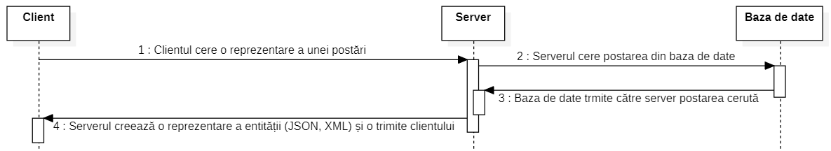După cum am precizat și în paragraful anterior, REST este o prescurtare a termenului “Representational state transfer”, al cărui concept este unul destul de simplu. Ce vrea să zică mai exact acest concept, este că atunci când un server are o resursă dorită de client, acestuia din urmă nu îi pasă de reprezentarea internă a resursei oferite de către server, care o poate stoca sub orice formă (de ex. orice bază de date, fișier text sau chiar generată pe moment). În **Figura 1**, este un exemplu în care clientul cere o postare de la server, singurul lucru relevant fiind structura resursei trimisă de la server către client. Formatul JSON este unul des utilizat în cadrul REST, constând într-o simplă notație de tipul denumire/valoare. Un exemplu de reprezentare în format JSON a entității “postare” poate fi:

Figura 1 – Client / Server

{

“nume”: “Lasagna”,

“ingrediente”: “lapte-carne-brânză”

}

Deci, conceptul REST se referă doar la transferul de reprezentări a stării unei resurse între client și server, într-un format înțeles de ambele părți (de obicei JSON sau XML). Orice API care folosește acest concept (adică respectă cele șase condiții explicate mai amănunțit în subsecțiunile **3.2 – 3.7**) poartă denumirea de “RESTful”.

## Client Server

Prima condiție și poate cea mai ușor de îndeplinit este ca arhitectura sistemului să fie de tipul client/server. Acest stil de arhitectură este atât de răspândit în zilele noastre, încât, în majoritatea cazurilor, nici nu mai sunt luate în considerare altele.

Serverele sunt cele care gestionează datele și logica aplicației, iar clienții sunt cei care se ocupă de experiența utilizatorilor și de modul în care aceștia vizualizează informațiile primite de pe partea de backend, fapt care duce la o delimitare clară între cele două părți. Separarea evidentă a acestora permite existența simultană a mai multor clienți și reduce semnificativ complexitatea serverului, îmbunătățind scalabilitatea aplicației, ceea ce permite componentelor să evolueze independent unele față de celelalte.

O chestiune importantă de precizat este faptul că utilizarea protocolului HTTP nu este impusă din niciun punct de vedere, chiar dacă mai mereu dezvoltatorii serviciilor web “RESTful” îl preferă, și oricum, nu prea se găsesc motive pertinente pentru a nu o face.

## Lipsa stării

O altă caracteristică ce simplifică și mai mult interacțiunea dintre client și server este lipsa stării. Asta înseamnă că orice informație referitoare la sesiunile clienților este stocată de către aceștia, ceea ce aduce un plus de scalabilitate, serverul nemaifiind nevoit să gestioneze nicio resursă legată de sesiuni.

O consecință a acestei condiții o reprezintă transmiterea de fiecare dată a tuturor informațiilor necesare unei cereri, datorită lipsei oricărui fel de context. Roy Fielding chiar a și scris la un moment dat că un client trece mai ușor peste niște erori atunci când nu este necesară sincronizarea contextului sesiunii între cele două componente, aducând fiabilitate aplicației. Principala cauza a scalabilitatii scăzute și a insuccesului aplicațiilor web este dată de dependență sesiunilor prezente pe server.

## Cache

Cea de-a treia condiție adusă de conceptul REST este prezența memoriei cache și presupune ca toate datele din răspunsurile aduse de pe server să fie etichetate ca fiind sau nu păstrate în cache. Orice informație de acest fel poate fi refolosită la cererile următoare, reducând traficul de date, nemaifiind nevoie să se facă o altă cerere către server, și îmbunătățind performanță aplicației. O mică problema a acestei constrângeri este că poate scădea fiabilitatea dacă datele stocate în cache diferă semnificativ de cele care ar fi fost returnate dacă s-ar fi făcut o nouă cerere către server.

## Interfața Uniformă

Caracteristica principală prin care o arhitectură REST se diferențiază de alte stiluri este utilizarea unei interfețe uniforme. Prin aplicarea acestei constrângeri, se pot accesa diferite aplicații web și se pot realiza acțiuni atât de diferite între ele, ceea ce este destul de impresionant. Toate acestea sunt posibile datorită lipsei dependențelor dintre interfață și implementare. Această condiție este formată din alte câteva subcondiții:

### Identificarea Resurselor

Spre deosebire de alte stiluri arhitecturale axate pe metode sau proceduri, REST este axat pe resurse. O resursă este orice poate fi reprezentat ca o entitate, de la utilizatori, postări, la conturi, comenzi s.a.m.d. De multe ori tabelele din bazele de date reprezintă un tip de resursă. Într-un cadru REST orice resursă trebuie să poată fi identificată prin propriul URI, chiar dacă aceasta este modificată. De obicei, cu ajutorul unui URI se accesează o colecție, iar un exemplu potrivit pentru o colecție de postări ar putea fi:

http:// localhost:4200/posts

Pentru a accesa o entitate specifică dintr-o colecție se poate folosi un URI ca cel de mai jos,

http:// localhost:4200/posts/{id}

unde “{id}” reprezintă identificatorul unic al entității.

### Manipularea resurselor prin reprezentări

Cea de-a doua condiție pentru o interfață uniformă este manipularea resurselor prin reprezentări. Ce înseamnă mai exact acest lucru este că pe partea de client nu se va lucra direct cu resursa originală, ci cu o reprezentare a acesteia într-un format neutru. Cel mai folosit format pentru un API de tip REST este JSON, fapt descris și în secțiunea **3.1**. Astfel, se evită dependențele dintre client și server, păstrându-se o oarecare independență a acestora.

### Mesajele autodescriptive

O altă constrângere este ca fiecare răspuns sau cerere să conțină suficientă informație, astfel încât să poată fi înțeles conținutul fără existența unui context. Acestea trebuie să includă neapărat formatul textului (application/json sau application/xml) pentru ca mesajul să fie analizat in mod corect. De asemenea, trebuie respectată semnificația metodelor HTTP, și anume:

GET – se folosește pentru a obține o colecție de entități (/likes) sau o anumită entitate (/likes/{id})

POST – se folosește pentru a crea o nouă entitate (/likes)

PUT – folosit pentru a modifica o anumită entitate (/likes/{id})

DELETE – se folosește pentru a șterge o anumită entitate (/likes/{id})

Conținutul din paranteze reprezintă calea cu care trebuie apelată metoda corespunzătoare protocolului HTTP.

### Hipermedia ca motor al stării aplicației (HATEOAS)

Hipermedia se referă la texte ce conțin hiperlinkuri. O pagină web reprezintă, de fapt, o stare a unei aplicații web. Așadar, a patra subcondiție impune ca, pentru a naviga de pe o pagină web pe alta, să fie folosite link-uri. Acest lucru ajută clientul să poată înțelege cu ușurință cum se realizează deplasarea printre paginile aplicației.

## Sistem stratificat

Altă condiție pentru îndeplinirea conceptului REST exprimă faptul că, în calitate de client, acesta nu ar trebui să cunoască straturile existente pe partea de server. Mai exact, aplicația trebuie să aibă o arhitectură stratificată, permițând astfel introducerea unui proxy, sau a unui strat de securitate între client și server, fără a fi necesară modificarea vreuneia dintre cele două componente. Totodată, acest lucru permite serverului să apeleze alte servere, fără nicio problemă, pentru a oferi un răspuns clientului.

## Cod la cerere

Ultima constrângere, care este și opțională, afirmă că, la cererea clientului, acesta poate primi cod din partea serverului, ce va fi executat la rulare. Acest procedeu este foarte des întâlnit la aplicațiile web, unde browserul descarcă cod în limbaj JavaScript, pentru a extinde funcționalitățile paginilor web la rulare **[13]**, **[14]**.

# Tehnologii Web

Poate cel mai folosit limbaj de astăzi în programarea web este JavaScript. Datorită utilizării pe scară largă a acestui limbaj de programare, au fost dezvoltate mai multe framework-uri, care să ușureze munca programatorilor. Pentru aceștia, este important ca framework-ul ales să fie unul ce le îndeplinește necesitățile și le oferă posibilitatea dezvoltării unui cod calitativ și de înaltă performanță, aceste aspecte fiind determinate de mentenabilitatea, validitatea și suportul activ oferit de către comunitatea de sprijin **[16]**. În cele ce urmează vor fi prezentate cele trei mari framework-uri bazate pe JavaScript (Angular, React și Vue.js), ASP.NET si două dintre cele mai cunoscute framework-uri ale limbajului PHP (Symfony și Laravel).

## [Angular](https://angular.io/)

Angular a fost creat în 2008 de doi angajați Google sub denumirea de AngularJS. În vremea aceea, majoritatea site-urilor web se bazau pe abordarea aplicației pe mai multe pagini, unde documentul HTML era preluat de pe server de fiecare dată, de cele mai multe ori necesitând destul de mult timp. AngularJS a fost unul dintre primele framework-uri care au introdus logică pe partea de browser și se bazau pe abordarea aplicațiilor web cu o singură pagină (SPA, eng. Single Page Application). Astfel, nu mai era nevoie ca noua pagină web sa fie reîncărcată de pe server de fiecare dată, ci conținutul paginii actuale se putea schimba dinamic doar cu noile informații cerute.

În 2014 a fost lansat Angular 2 (mai târziu denumit simplu Angular), o rescriere a tot ceea ce însemna AngularJS. Această a două versiune se axează mai mult pe componente, față de cea inițială care se baza pe scopuri și controlere. O îmbunătățire adusă a fost introducerea limbajului TypeScript, complementar al limbajului JavaScript. Câteva beneficii ale acestui nou limbaj sunt buclele, funcțiile lambda și decoratorii. Elementele principale ale framework-ului, componentele, sunt împărțite în trei mari categorii: documente HTML pentru șablonul paginilor, documente CSS pentru aspectul paginilor și fișiere TypeScript pentru logica aplicației, ceea ce a dus la o structura mult mai organizată a aplicației **[17]**.

## [React](https://reactjs.org/)

React este o librărie dezvoltată de Facebook pentru a crea interfețe grafice. A fost publicată în 2013, având ca limbaj principal JavaScript. React este bazat pe componente și conținutul acestora, principala premiză fiind de a transforma o anumită stare a aplicației într-o vizualizare din browser. Deoarece React se ocupă doar de partea grafică, sunt necesare și alte tehnologii în dezvoltarea unei aplicații, și anume: un compilator pentru JSX (permite îmbinarea codului JS cu HTML), rutare și administrarea stărilor.

Componentele se pot scrie în două moduri, ca funcții, unde componenta este reprezentată printr-o funcție ce returnează un singur element react sau sub formă de clase. În cea de-a doua metodă, clasa creată trebuie să extindă superclasa “React.Component”. Aici trebuie ca logica vizualizării să fie încorporată în funcția “render()”, ce are ca restricție returnarea unui singur element. În general, se recomandă transpunerea componentelor în funcții pentru o eficientizare prin reutilizarea acestora **[17]**.

## [Vue.js](https://vuejs.org/)

Asemănător framework-ului React, Vue.js se ocupă doar de partea grafică a unei aplicații. A fost creat în 2014 de un angajat de la Google care a lucrat mult cu AngularJS. Acesta a demisionat pentru a se putea dedica în totalitate dezvoltării noului limbaj, fiind sprijinit financiar de către comunitate.

Vue este un limbaj bazat pe componente, situate, de obicei, într-un singur fișier cu extensia “.vue”, fiind totuși posibilă și separarea acestora. Un principal beneficiu deținut de Vue este scalabilitatea, dar și integrarea cu ușurință este un avantaj de luat în seamă **[17]**.

## [ASP.NET](https://dotnet.microsoft.com/apps/aspnet)

Dezvoltatorii Virtual Basic s-au bucurat mult timp de ușurința programării cu formulare și controale, o aplicație de acest gen necesitând doar aranjarea unor controale pe un formular și crearea unor funcții de gestionare a evenimentelor. Durata scurtă de dezvoltare a atras mulți programatori, Microsoft adăugând cu cap acest concept în cadrul ASP.NET **[18]**.

ASP.NET este o platformă de dezvoltare web ce face parte din platforma .NET de la Microsoft, oferind un model de programare, o infrastructură software cuprinzătoare și servicii diverse pentru dezvoltarea de aplicații web atât pentru calculator, cât și pentru dispozitive mobile. Aceasta funcționează pe baza protocolului HTTP, folosindu-i totodată funcțiile și politicile pentru a realiza o conexiune bilaterală între server și client. Dezvoltarea aplicațiilor ASP.NET este mult simplificată, datorită programării bazate pe formulare, acestea din urmă numindu-se formulare web.

Astfel, formularele web extind modelul de interacțiune bazat pe evenimente la aplicațiile web. Browserul trimite un formular către serverul web, acesta răspunzând cu o pagina HTML. Toate activitățile de pe partea de client sunt trimise către server pentru procesarea stării. Datorită faptului ca HTTP este un protocol lipsit de stare, ASP.NET vine în ajutor, salvând starea aplicației prin intermediul stării paginii și a stării sesiunii. Starea paginii reprezintă starea clientului, ceea ce înseamnă valorile diferitelor câmpuri din formular, iar starea sesiunii o constituie informațiile obținute de pe toate paginilie vizitate de către utilizator **[19]**.

## [Symfony](https://symfony.com/)

Symfony a fost creat de către Fabien Potencier în compania franceză de dezvoltare web, Sensio Labs. Inițial a servit la crearea propriilor aplicații, iar mai apoi, în 2005, a fost lansat ca proiect „open source” (eng.) **[20]**.

Este unul dintre cele mai cunoscute framework-uri ale limbajului PHP, conceput pentru optimizarea dezvoltării de aplicații web cu ajutorul mai multor caracteristici cheie. Pentru început, acest cadru separă regulile aplicației, logica serverului și partea de vizualizare a aplicației. Pe lângă aceasta, conține si numeroase clase sau instrumente ce vizează dezvoltarea unor aplicații web complexe, într-un timp mult mai scurt. În plus, multe acțiuni comune sunt automatizate, astfel că programatorul se va putea concentra pe specificul aplicației. Așadar, am putea spune că nu va fi necesară reinventarea roții la fiecare nouă aplicație.

Symfony a fost creat respectând anumite cerințe importante, cum ar fi ușurința instalării și a configurării pe majoritatea platformelor, compatibilitatea cu aproape toate bazele de date populare (ex. MySQL, Oracle, SQLite, SQLServer, Drizzle etc.), utilizarea simplă și, în același timp, păstrarea flexibilității pentru a se putea adapta în cazurile mai complexe. Pe lânga toate acestea, respectă cele mai bune practici și modele de proiectare web, beneficiind de asistență profesională din partea Sensio Labs, spre deosebire de alte framework-uri PHP **[21]**.

Opțiunea utilizării framework-ului Symfony este una dintre cele mai bune alegeri pentru site-uri și aplicații web ce necesită scalabilitate. Acest cadru este un sistem modular și foarte flexibil de componente PHP ce pot fi alese spre folosirea în interiorul unui proiect de către programator **[22]**.

## [Laravel](https://laravel.com/)

Laravel a fost creat și lansat de Taylor Otwell în iunie 2011, deoarece dorea un framework care să conțină noi componente, neavute de alte cadre PHP, precum autentificarea utilizatorului, autorizarea accesării datelor, verificarea emailurilor, criptarea și resetarea parolelor. Acesta este unul dintre cele mai renumite și utilizate cadre PHP, cunoscut sub numele de „Framework-ul PHP pentru artizanii webului” **[22]**.

Acest framework este unul „open-source” (eng.), având activată implicit protecția împotriva injecției SQL și împotriva „Cross-Site Request Forgery” (eng.) și utilizând arhitectura „model-view-controller” (MVC) **[23]**. În plus, documentația cadrului Laravel este una foarte bogată și clar structurată, fapt ce ajută foarte mult la înțelegerea funcțiilor și a librăriilor incluse. Transferarea unei baze de date de pe o platformă pe alta sau de pe un sistem pe altul este, de obicei, foarte costisitoare. Beneficiul important adus de framework-ul Laravel este realizarea acestei acțiuni, făra prea multe bătăi de cap, datorită unui instrument din linia de comanda numit Artisan. Cele patru baze de date suportate sunt: MySQL, Postgres, SQLite și SQLServer.

Așadar, Laravel este o opțiune minunată, putând fi utilizat cu mare ușurință în în dezvoltarea aplicațiilor web singura necesitate a înțelegerii acestui cadru fiind stăpânirea limbajului PHP **[24]**.

# Aplicație

## Cerințe

Se dorește dezvoltarea unei aplicații web pentru gestiunea rețetelor culinare de către bucătarii amatori ce își încearcă măiestria și papilele gustative în propria bucătărie. Principalul scop al acestei aplicații web este împărtășirea de rețete cu alți utilizatori și, în același timp, explorarea unor noi arii culinare de către pasionați.

În primul rând, aplicația trebuie să ofere acestora posibilitatea de a crea un cont nou. După crearea noului cont, sau în cazul în care acesta deja există, utilizatorul va putea realiza autentificarea, un pas esențtial, fără de care nu este permis accesul la nicio funcționalitate a aplicației.

Așadar, pe pagina principală (cea care se deschide la pornirea aplicației) se vor putea observa postările tuturor utilizatorilor. Va exista posibilitatea de a aprecia sau de a marca o rețetă ca fiind “gătită”. De asemenea, dintre funcționalitățile ce vor fi puse la dispoziție, nu va lipsi posibilitatea căutării după nume sau ingrediente a unei anumite rețete.

Va fi cu putință adăugarea de noi postări si vizualizarea acestora pe pagina de profil. Tot pe această pagină va exista și posibilitatea schimbării pozei de profil. Pe lângă toate acestea se vor putea revedea și rețetele apreciate sau marcate ca “gătite”.

## Analiză

### Diagrama cazurilor de utilizare

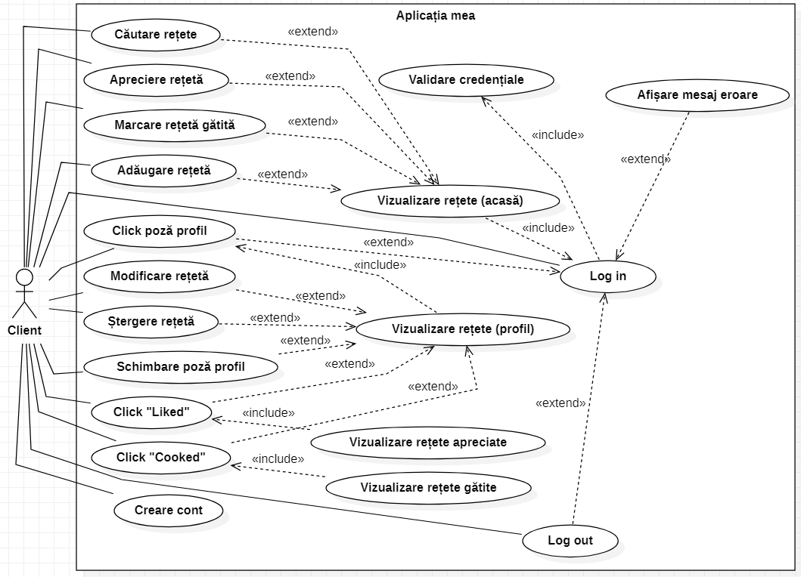În **Figura 2** este prezentată diagrama cazurilor de utilizare.

Figura 2 – Diagrama cazurilor de utilizare

Secțiunile cuprinse între **5.2.1.1** și **5.2.1.13** prezintă descrierea cazurilor de utilizare.

#### Descriere log in

|  |  |
| --- | --- |
| Nume | Log in |
| Actori | Inițiat de client |
| Flux de evenimente | 1. Clientul introduce numele de utilizator și parola 2. Sistemul validează datele    1. Dacă datele sunt corecte sunt afișate rețetele de pe pagina principală    2. În caz de eroare este afișat un mesaj corespunzător |
| Precondiții | Clientul nu trebuie să fie autentificat |
| Postcondiții | Clientul este autentificat |
| Cerințe de calitate | Sistemul va răspunde în maxim 10 secunde |

#### Descriere căutare rețete

|  |  |
| --- | --- |
| Nume | Căutare rețete |
| Actori | Inițiat de client |
| Flux de evenimente | 1. Clientul introduce un text în câmpul de căutare/filtrare 2. Sistemul filtreaza rețetele și le afișează pe cele corespunzătoare |
| Precondiții | Clientul trebuie să fie autentificat |
| Postcondiții | Vor fi afișate doar rețetele corespunzătoare filtrării |
| Cerințe de calitate | Sistemul va răspunde în maxim 10 secunde |

#### Descriere apreciere rețetă

|  |  |
| --- | --- |
| Nume | Apreciere rețetă |
| Actori | Inițiat de client |
| Flux de evenimente | 1. Clientul dă click pe inimioara aferentă postării 2. Sistemul marchează rețeta ca fiind apreciată prin colorarea inimioarei și salvează în baza de date acest lucru |
| Precondiții | 1. Clientul trebuie să fie autentificat 2. Trebuie să existe postări |
| Postcondiții | Postarea este marcată ca fiind apreciată de către client |
| Cerințe de calitate | Sistemul va răspunde în maxim 10 secunde |

#### Descriere marcare rețetă gătită

|  |  |
| --- | --- |
| Nume | Marcare rețetă gătită |
| Actori | Inițiat de client |
| Flux de evenimente | 1. Clientul dă click pe tacâmurile aferente postării 2. Sistemul marchează rețeta ca fiind gătită prin colorarea tacâmurilor și salvează în baza de date acest lucru |
| Precondiții | 1. Clientul trebuie să fie autentificat 2. Trebuie să existe postări |
| Postcondiții | Postarea este marcată ca fiind gătită de către client |
| Cerințe de calitate | Sistemul va răspunde în maxim 10 secunde |

#### Descriere adăugare rețetă

|  |  |
| --- | --- |
| Nume | Adăugare rețetă |
| Actori | Inițiat de client |
| Flux de evenimente | 1. Clientul dă click pe butonul sub formă de plus 2. Sistemul redirecționează clientul pe o nouă pagină cu un formular (numele rețetei, ingrediente, pași, poză) 3. Clientul trebuie să completeze formularul    1. Dacă sunt completate toate câmpurile clientul poate trimite formularul    2. În caz contrar butonul de trimitere al formularului este dezactivat 4. După apăsarea butonului de trimitere al formularului, sistemul salvează rețeta in baza de date 5. Clientul este redirecționat pe pagina principală |
| Precondiții | Clientul trebuie să fie autentificat |
| Postcondiții | Rețeta este adăugată |
| Cerințe de calitate | Sistemul va răspunde în maxim 10 secunde |

#### Descriere profil

|  |  |
| --- | --- |
| Nume | Click poză profil |
| Actori | Inițiat de client |
| Flux de evenimente | 1. Clientul dă click pe poza de profil din bara de navigare 2. Clientul este redirecționat către pagina profilului |
| Precondiții | 1. Clientul trebuie să fie autentificat 2. Trebuie să existe postări |
| Postcondiții | Postarea este marcată ca fiind gătită de către client |
| Cerințe de calitate | Sistemul va răspunde în maxim 10 secunde |

#### Descriere modificare rețetă

|  |  |
| --- | --- |
| Nume | Modificare rețetă |
| Actori | Inițiat de client |
| Flux de evenimente | 1. Clientul dă click pe butonul de opțiuni aferent postării 2. Apare o listă cu mai multe opțiuni 3. Clientul selectează “Update recipe” 4. Clientul este redirecționat către o pagină unde poate edita toate detaliile postării |
| Precondiții | 1. Clientul trebuie să fie autentificat 2. Clientul trebuie sa fie pe pagina de profil |
| Postcondiții | Postarea este modificată |
| Cerințe de calitate | Sistemul va răspunde în maxim 10 secunde |

#### Descriere ștergere rețetă

|  |  |
| --- | --- |
| Nume | Ștergere rețetă |
| Actori | Inițiat de client |
| Flux de evenimente | 1. Clientul dă click pe butonul de opțiuni aferent postării 2. Apare o listă cu mai multe opțiuni 3. Clientul selectează “Delete recipe” 4. Postarea este ștearsă |
| Precondiții | 1. Clientul trebuie să fie autentificat 2. Clientul trebuie sa fie pe pagina de profil |
| Postcondiții | Postarea este ștearsă |
| Cerințe de calitate | Sistemul va răspunde în maxim 10 secunde |

#### Descriere schimbare poză de profil

|  |  |
| --- | --- |
| Nume | Schimbare poză profil |
| Actori | Inițiat de client |
| Flux de evenimente | 1. Clientul dă click pe butonul “Edit profile” 2. Apare o fereastră unde poate fi încărcată o noua poză 3. Poza de profil a fost schimbată și se poate vedea imediat modificarea |
| Precondiții | 1. Clientul trebuie să fie autentificat 2. Clientul trebuie sa fie pe pagina de profil |
| Postcondiții | Poza de profil este schimbată |
| Cerințe de calitate | Sistemul va răspunde în maxim 10 secunde |

#### Descriere click “Liked”

|  |  |
| --- | --- |
| Nume | Click “Liked” |
| Actori | Inițiat de client |
| Flux de evenimente | 1. Clientul dă click pe textul “Liked” 2. Clientul este redirecționat către o nouă pagină unde sunt afișate toate rețetele apreciate |
| Precondiții | 1. Clientul trebuie să fie autentificat 2. Clientul trebuie sa fie pe pagina de profil |
| Postcondiții | Clientului îi sunt afișate toate postările pe care le-a apreciat |
| Cerințe de calitate | Sistemul va răspunde în maxim 10 secunde |

#### Descriere click “Cooked”

|  |  |
| --- | --- |
| Nume | Click “Cooked” |
| Actori | Inițiat de client |
| Flux de evenimente | 1. Clientul dă click pe textul “Cooked” 2. Clientul este redirecționat către o nouă pagină unde îi sunt afișate toate rețetele marcate ca “gătite” |
| Precondiții | 1. Clientul trebuie să fie autentificat 2. Clientul trebuie sa fie pe pagina de profil |
| Postcondiții | Clientului îi sunt afișate toate postările pe care le-a marcat ca fiind “gătite” |
| Cerințe de calitate | Sistemul va răspunde în maxim 10 secunde |

#### Descriere creare cont

|  |  |
| --- | --- |
| Nume | Creare cont nou |
| Actori | Inițiat de client |
| Flux de evenimente | 1. Clientul dă click pe textul “Sign up” de sub formularul de autentificare 2. Clientul este redirecționat către un nou formular care trebuie completat cu datele necesare 3. Clientul are un nou cont creat |
| Precondiții | Clientul nu trebuie să fie autentificat |
| Postcondiții | Clientului îi este creat un nou cont |
| Cerințe de calitate | Sistemul va răspunde în maxim 10 secunde |

#### Descriere log out

|  |  |
| --- | --- |
| Nume | Log out |
| Actori | Inițiat de client |
| Flux de evenimente | 1. Clientul dă click pe pictograma specifică bara de navigare 2. Clientul este deconectat și redirecționat către pagina de autentificare |
| Precondiții | Clientul trebuie să fie autentificat |
| Postcondiții | Clientul este deconectat |
| Cerințe de calitate | Sistemul va răspunde în maxim 10 secunde |

## Proiectare

Aplicația dezvoltată de către mine va fi o aplicație web ce folosește arhitectura client-sever pe trei nivele. Așadar, cele trei nivele ale arhitecturii sunt clientul, serverul și baza de date, după cum am prezentat și în secțiunea **2.4.1**.

### Backend

Pe partea de backend se regăsesc serverul alături de baza de date. Serverul a fost creat cu ajutorul limbajului de programare Java, fiind un proces ce va rula în permanență pentru a facilita utilizatorilor toate funcționalitățile oferite de aplicație.

Pentru comunicarea dintre client și server am folosit protocolul HTTP bazat pe conceptul REST. Datele transmise de la una din părți către cealaltă au fost reprezentate în format JSON. Astfel, serverul conține un API pentru cererile de autentificare și cele de creare a unui nou cont și un alt API pentru toate celelalte. Când o cerere de autentificare este efectuată, pe server sunt trimise credențialele, acestea sunt validate, iar apoi este creat un “JSON Web Token” care va fi trimis clientului ca și răspuns, împreună cu numele de utilizator, autorizațiile și imaginea de profil ale acestuia. Pentru crearea unui cont nou, sunt primite datele utilizatorului, acestea fiind adăugate în baza de date cu ajutorul entității „User” care conține:

* Numele de utilizator
* Parola codificată
* Numele de familie
* Prenumele
* Poza de profil

După crearea cu succes a noului cont de utilizator, clientul va primi un răspuns precum că totul a fost realizat fără nicio problemă.

Pentru celelate cereri sunt apelate funcțiile din *Server,* care conține repo-uri specifice, acestea toate fiind conectate între ele prin intermediul adnotărilor din pachetul *org.springframework*. La rândul lor, repo-urile comunică cu baza de date prin intermediul unei conexiuni realizate cu ajutorul funcției *getConnection()* din interiorul clasei *JdbcUtils*, ce oferă conexiunea existentă sau creează una nouă în caz contrar. Pentru realizarea conexiunii dintre un repo si baza de date, calea acesteia din urmă este extrasă dintr-un fișier denumit *application.properties*.

Securitatea joacă un rol important într-o aplicație, de aceea nu trebuie să lipsească niciodată. Prin urmare, înaintea realizării oricărei dintre cererile efectuate, este verificat jwt-ul (JSON Web Token), pentru a se garanta accesul la informație doar conturilor valide. Acest lucru este posibil datorită funcției *doFilterInternal* a clasei *JwtAuthTokenFilter* ce extinde clasa *org.springframework.web.filter.OncePerRequestFilter*. Astfel, cererile vor fi îndeplinite doar dacă jwt-ul va exista și va fi unul valid.

### Frontend

Clientul este o aplicație ce poate rula pe orice platformă atâta timp cât utilizatorul dispune de un browser și o conexiune la internet.

Pentru dezvoltarea frontend-ului am folosit framework-ul Angular, împreună cu limbajul de programare Typescript, clientul fiind împărțit pe componente, modele și servicii. Pentru realizarea autentificării și a creării unui nou cont sunt folosite funcțiile din clasa *AuthService*, care creează cereri către server. Pe același principiu funcționează și clasa *RecipeService*, aceasta ajutând la restul acțiunilor posibile în aplicație și care necesită ca utilizatorul să fie autentificat.

La fel ca și pe partea de backend, și aici este necesar un nivel de securitate. Astfel, în cazul în care un utilizator încearcă accesarea unei pagini web, din cadrul aplicației, fără a îndeplini cerința, și anume conectarea la contul său, acesta este redirecționat către pagina de autentificare. Totul este posibil datorită unei funcții din clasa *AuthGuardService*, care, înainte de a accesa una dintre căile specifice, verifică token-ul salvat în browser și, în funcție de rezultat, permite sau nu accesul. Token-ul este salvat în browser după ce credențialele introduse de utilizator sunt verificate de către server, realizându-se astfel autentificarea.

### Arhitectura aplicației

Arhitectura folosită la dezvoltarea acestei aplicații web este una standard pentru cele de acest fel. Componentele ce o formează sunt clienții reprezentați de diverse browsere web și serverul aplicației.

La rândul lui, serverul este și el structurat pe mai multe straturi, și anume cel de API, stratul de servicii, cel de persistență a datelor („Repository Layer”) și baza de date.

Întreaga arhitectură este prezentată în **Figura 3**.

### Diagrama de clase

Figura 3 – Arhitectura aplicației

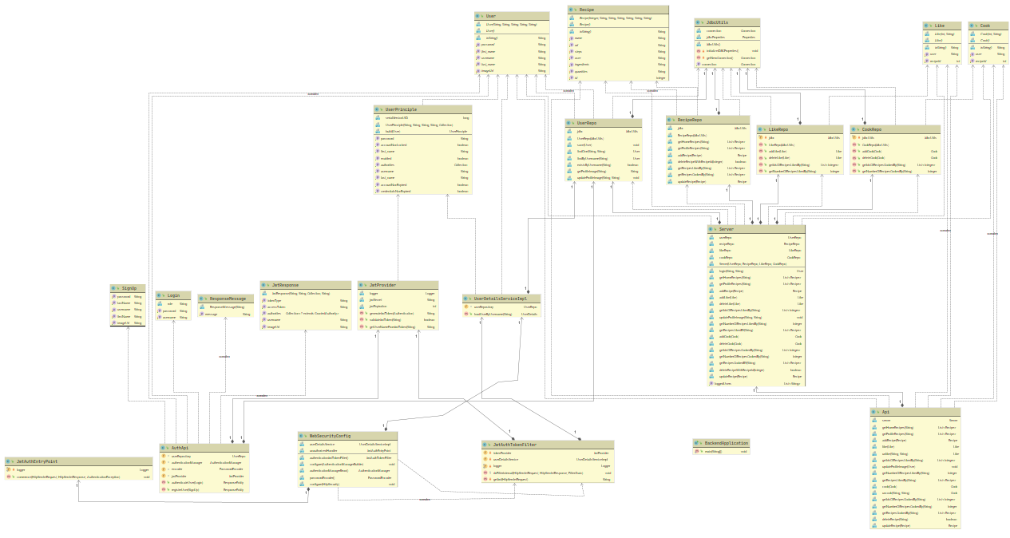**Figura 4** descrie diagrama de clase de pe backend.

Figura 4 – Diagrama de clase

### Diagrame de secventa

Următoarele subsecțiuni cuprinse între **5.2.3.1** și **5.2.3.4** prezintă câteva din diagramele de secvență.

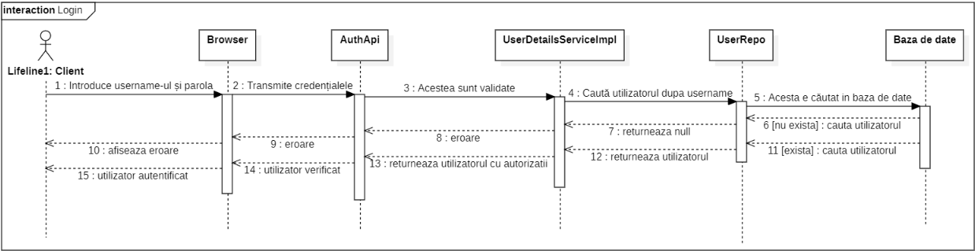**Login**

Figura 5 – Diagrama de secvență - Login

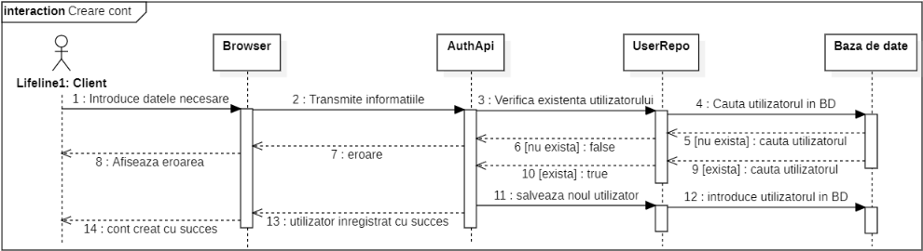**Creare cont**

Figura 6 – Diagarama de secvență – Creare cont

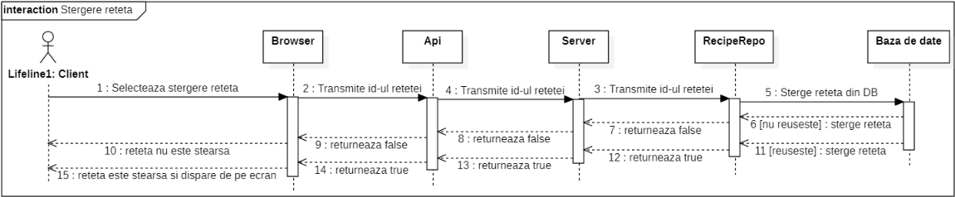**Ștergere rețetă**

Figura 7 - Diagarama de secvență – Ștergere rețetă

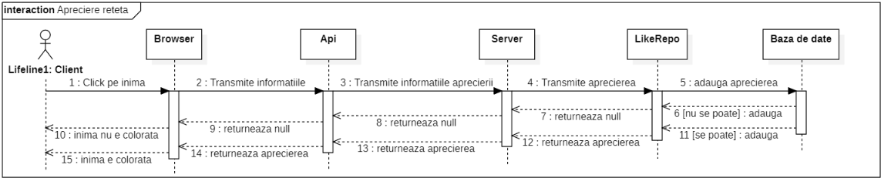**Apreciere rețetă**

Figura 8 – Diagrama de secvență – Apreciere rețetă

### Structura bazei de date

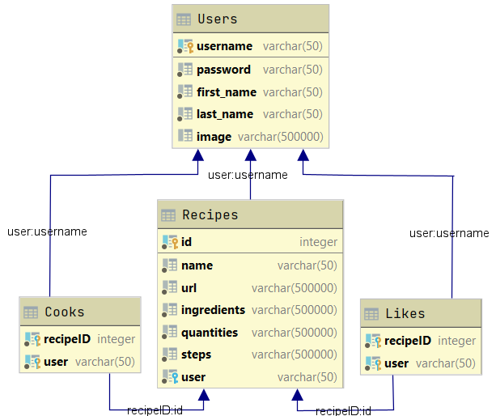În **Figura 9** este prezentată diagrama bazei de date.

Figura 9 – Diagrama bazei de date

În această diagramă se pot observa următoarele tabele:

**Users** – aici sunt stocate conturile utilizatorilor

**Recipes** – reprezintă postările utilizatorilor

**Likes** – in acest tabel am salvat legăturile dintre utilizatori și postările apreciate de către aceștia

**Cooks** – reprezintă legăturile dintre utilizatori și postările marcate ca “gătite” de aceștia

## Implementare

SQLite este un sistem de gestiune al bazelor de date relaționale ce nu necesită configurare sau un alt server, compatibil cu ACID (eng. atomicity, consistency, isolation, durability). O singură librărie conținte întregul sistem al bazei de date, putând fi integrat cu ușurință într-o aplicație. SQLite oferă un mediu flexibil al bazelor de date relaționale, ce consumă minimul de resurse, făcându-l astfel o alegere excelentă.

## Manual de utilizare

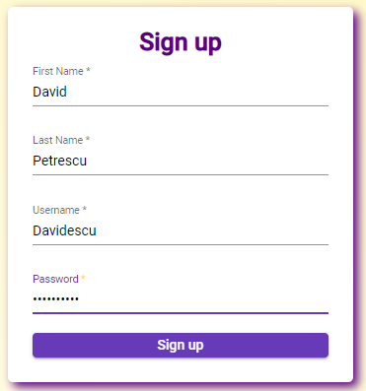Ca și primă specificare, aplicația nu necesită instalare, ci doar un browser web și o conexiune la internet. Un prim pas esențial în folosirea cu succes a aplicației web dezvoltată de mine este autentificarea, fără de care nu este permis accesul. Autentificarea se poate realiza fie accesând contul deja existent, fie creând unul nou prin accessarea butonului „signup”, care va redirecționa utilizatorul spre pagina de creare a noului cont. Aici utilizatorul va trebui să introducă un username și o parolă la alegere pe lângă numele și prenumele său (**Figura 10**).

Figura 10 – Creare cont nou

După realizarea cu succes a autentificării, va fi afișată pagina principală, unde găsim rețete culinare împărtășite de alți utilizatori. În mod prestabilit, aceste rețete se află sub următorul format: nume, acompaniat de o ilustrație vizuală. Printr-un simplu click pe săgeata aflată sub rețetă se accesează detaliile necesare pentru realizarea acesteia, precum: ingredientele, cantitățile și pașii de urmat. Posibilitatea de a aprecia sau de a marca “gătită” o anumită rețetă se datorează existenței celor două butoane aflate la baza postării, primul sub forma unei inimi, respectiv sub forma unor tacâmuri, care se colorează prin intermediul unui click (**Figura 11**).

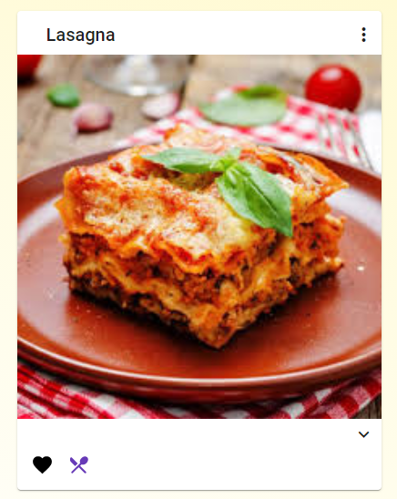

Figura 11 – Butoane “apreciere” și “marcare gătită”

În partea superioară a paginii, este situată bara de navigare. În interiorul acesteia se regăsește, în partea stângă, caseta de căutare. Prin intermediul unui click al utilizatorului, căsuța se mărește, și prin introducerea unui text se pot găsi anumite rețete, în funcție de numele sau ingredientele acestora.

În partea dreaptă, se află butonul “acasă” (sub forma unei case). Cu ajutorul unui click pe acest buton se va putea reveni pe pagina principală.

Urmat de butonul “acasă” se află numele de utilizator, alături de poza de profil. Scopul acestora este ca, prin intermediul unui click al utilizatorului, să se realizeze mutarea pe pagina de profil.

La final, în dreapta de tot și cel mai îndepărtat, se află poziționat butonul de logout (sub forma unei uși de ieșire). După cum reiese și din numele sugestiv, acest buton servește la deconectarea utilizatorului, fiind acționat printr-un simplu click (poza bara de navigare).

Odată cu crearea contului personal, se obține posibilitatea de a împărtăși o rețetă proprie. Sunt necesari următorii câțiva pași: acționarea butonului rotund, având un plus pe el, din partea inferioară a paginii principale care va redirecționa utilizatorul pe o nouă pagină. Aici îi va fi permisă completarea unui formular conținând numele rețetei, necesitatea adăugării unei imagini descriptive, specificarea ingredientelor, a cantităților acestora și a pașilor de preparare (**Figura 12**). Dacă unul dintre aceste câmpuri nu este completat, nu este posibilă adăugarea rețetei, butonul de “submit” fiind dezactivat. Abia după introducerea tuturor datelor necesare, butonul de “submit” se va activa, putând fi acționat prin intermediul unui click, realizându-se astfel adăugarea cu succes a rețetei.

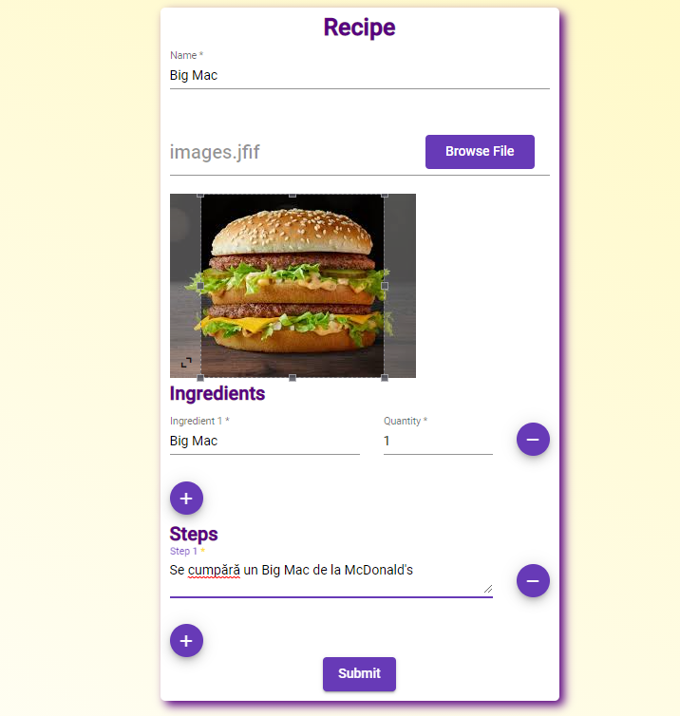

Figura 12 – Adăugare rețetă

Această aplicație web permite conturarea unui profil culinar, astfel că, la accesarea pozei de profil printr-un click, utilizatorul va fi redirecționat către pagina de profil care conține postările personale. În susul acestei pagini sunt prezente secțiuni speciale ce contorizeaza postările (câte postări are utilizatorul, câte postări a apreciat și câte postări a marcat ca fiind “gătite”) și care, la acționarea prin intermediul unui click, permit vizualizarea rețetelor apreciate și a celor marcate ca “gătite”.

De asemenea, contul se poate personaliza prin adăugarea unei fotografii de profil, ce poate mai apoi fi schimbată în mod frecvent printr-un simplu click al butonului “Change profile pic” (**Figure 13**).



Figure 13 - Antetul paginii de profil

# Concluzie

În primă fază am început prin a contura o definiție concretă a aplicațiilor web care sunt formate din cel puțin un server, un client și cel puțin o baza de date, acest lucru reprezentând arhitectura client-server. Această detaliere este importantă întrucât reprezintă modalitatea prin care am reușit să fac o introducere mai amplă în subiectul vizat. Tot în aceeași ordine de idei, voi mai surprinde și un alt aspect ce mi se pare destul de esențial atunci când vreau să descriu eficiența aplicațiilor web. Așadar, acestea nu necesită preinstalare și pot fi accesate de pe diverse platforme, ceea ce este un avantaj favorizant utilizatorilor.

De asemenea, am mai conturat și câteva detalii tehnice cu privire la ceea ce înseamnă protocolul HTTP întrucât reprezintă o baza fundamentală atunci când se dorește crearea unei conexiuni între client și server. Tot în cadrul acestui subiect am clasificat codurile de răspuns și am surprins informații referitoare la câteva metode ale protocolului. Ținând cont de faptul că protocolul HTTP nu păstrează un context, putem ajunge la premisa că aici intervine rolul cooki-urilor care vin în ajutorul lui. Ceva ce este necesar să menționez atunci când vine vorba despre aplicații web face referire la securitatea lor. De ce? Cu toții știm că, deși mediul online aduce cu sine o serie de avantaje, în același timp prezinta și dezavantaje. Acestea din urmă sunt reprezentate de o serie de vulnerabilități care nu întârzie să apară. Așadar, menținerea securității, atât a aplicației, cât și a utilizatorilor, este esențială și de aceea am ales să ating și acest subpunct în lucrarea mea.

Fiind în număr de șase și fiind cunoscute sub denumirea de “Representational state transfer” (REST), bazându-se pe următoarele caracteristici: simplicitate, scalabilitate și fiabilitate, acestea reprezintă un set de reguli bine structurate și sintetizate care au apărut în urma creșterii exponențiale a numărului de site-uri web la începuturile acestora și care au jucat un rol important în stabilirea, și totodată menținerea ordinii internetului. Conceptul în jurul căruia gravitează REST face referire la reprezentarea internă a resurselor de pe partea de server, care este irelevantă pentru client și este în același timp transmisă către acesta sub formatul JSON.

În urma menționării ideilor principale, în lucrarea mea am prezentat un cadru informațional mult mai solid, fiind urmate de o explicație mult mai fondată care exemplifica atribuția fiecăreia dintre acestea.

# Referințe

1. Fong, Elizabeth, and Vadim Okun*. "Web application scanners: definitions and functions."* 2007 40th Annual Hawaii International Conference on System Sciences (HICSS'07). IEEE, 2007.
2. Oleg Uryutin, *A brief history of web app*, [https://aplextor.medium.com/a-brief-history-of web-app-50d188f30](https://aplextor.medium.com/a-brief-history-of%20web-app-50d188f30)d, 20/03/2021
3. Mikkonen, Tommi, and Antero Taivalsaari. *"Web applications–spaghetti code for the 21st century."* 2008 Sixth international conference on software engineering research, management and applications. IEEE, 2008.
4. Wong, Clinton. *Http pocket reference: Hypertext transfer protocol*. " O'Reilly Media, Inc.", 2000.
5. Yannakopoulos, John. *"HyperText Transfer Protocol: A Short Course."* University of Crete. August (2003).
6. Fielding, Roy, et al. *"RFC2616: Hypertext Transfer Protocol--HTTP/1.1."* (1999).
7. Peng, Weihong, and Jennifer Cisna. *"HTTP cookies–a promising technology."* Online Information Review (2000).
8. Kristol, David M. *"HTTP Cookies: Standards, privacy, and politics."* ACM Transactions on Internet Technology (TOIT) 1.2 (2001): 151-198.
9. Oluwatosin, Haroon Shakirat. *"Client-server model."* IOSRJ Comput. Eng 16.1 (2014): 2278-8727.
10. *"Distributed Application Architecture"*. Sun Microsystem. Archived from the original on 6 April 2011. Retrieved 2009-06-16
11. Wassermann, Gary, and Zhendong Su. *"An analysis framework for security in web applications."* Proceedings of the FSE Workshop on Specification and Verification of component-Based Systems (SAVCBS 2004). 2004.
12. Nguyen-Tuong, Anh, et al. *"Automatically hardening web applications using precise tainting."* IFIP International Information Security Conference. Springer, Boston, MA, 2005.
13. Lange, Kenneth. *"The Little Book on REST Services."* Kopenhaagen 3 (2016): 5-6.
14. Roy Thomas Fielding: *Representational State Transfer (REST)*, <https://www.ics.uci.edu/~fielding/pubs/dissertation/rest_arch_style.htm#fig_5_2>, 03/04/2021
15. Coursera: *Evolution of Web Apps*, <https://www.coursera.org/lecture/web-app/video-3-evolution-of-web-apps-yghKM>, 08/04/2021
16. Gizas, Andreas, Sotiris Christodoulou, and Theodore Papatheodorou. *"Comparative evaluation of javascript frameworks."* Proceedings of the 21st International Conference on World Wide Web. 2012.
17. Wohlgethan, Eric. *SupportingWeb Development Decisions by Comparing Three Major JavaScript Frameworks: Angular, React and Vue. js*. Diss. Hochschule für Angewandte Wissenschaften Hamburg, 2018.
18. Thai, Thuan, and Hoang Lam. *. NET framework essentials*. " O'Reilly Media, Inc.", 2002.
19. Tutorialspoint, *ASP.NET – Introduction*, <https://www.tutorialspoint.com/asp.net/asp.net_introduction.htm>, 26/05/2021
20. Porebski, Bartosz, Karol Przystalski, and Leszek Nowak. Building PHP Applications with Symfony, CakePHP, and Zend Framework. John Wiley and Sons, 2011.
21. Zaninotto, François, and Fabien Potencier. The definitive guide to Symfony. Apress, 2007.
22. Claire Brotherton, *The Most Popular PHP Frameworks to Use in 2021*, <https://kinsta.com/blog/php-frameworks/>
23. Chen, Xianjun, et al. "Restful API architecture based on laravel framework." Journal of Physics: Conference Series. Vol. 910. No. 1. IOP Publishing, 2017.
24. Yadav, Neha, Dharmveer Singh Rajpoot, and Shri Krishna Dhakad. "LARAVEL: A PHP Framework for E-Commerce Website." 2019 Fifth International Conference on Image Information Processing (ICIIP). IEEE, 2019.
25. Google, Angular, <https://angular.io/>, 04/06/2021
26. Facebook Inc., React, <https://reactjs.org/>, 04/06/2021
27. Evan You, Vue.js, <https://vuejs.org/>, 04/06/2021
28. Microsoft, ASP.NET, <https://dotnet.microsoft.com/apps/aspnet>, 04/06/2021
29. Symfony SAS., Symfony, <https://symfony.com/>, 04/06/2021
30. Laravel LLC., Laravel, <https://laravel.com/>, 04/06/2021